20 Mar

Les Nouveaux Mécènes de Courbet : une association pour enrichir la collection du musée Courbet d’Ornans
Publié par Isabelle Brunnarius le 20/03/2018 à 11:29:24
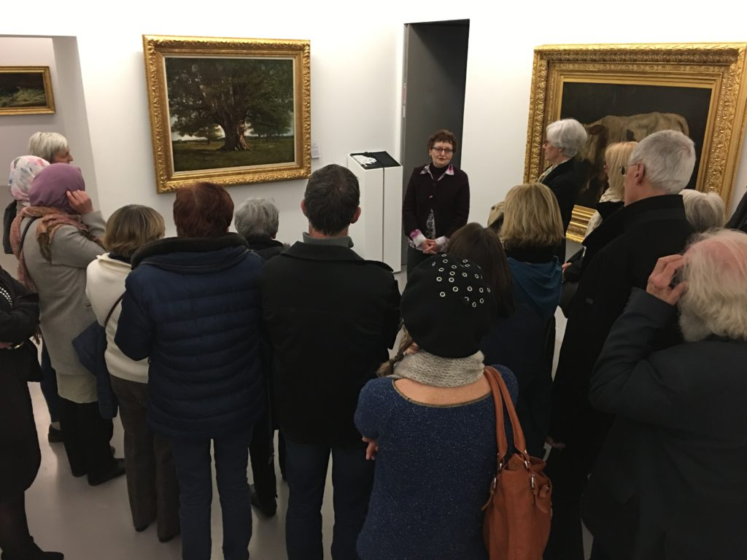
Chantal Duverget, historienne de l’art présente le Chêne de Flagey aux Nouveaux Mécènes de Courbet
Et si le musée Courbet d’Ornans accrochait prochainement sur ses cimaises un tableau de Courbet estimé à environ deux millions d’euros ? Un collectionneur étranger serait sur le point de vouloir s’en séparer. Une belle opportunité pour célébrer dignement le bicentenaire de la naissance du maître d’Ornans en 2019. La côte du peintre franc-comtois est assez élevée. En 2013, une de mes consoeurs faisait le point sur les estimations de la valeur financière de certaines toiles de Courbet à l’occasion d’une vente aux enchères. Une Falaise d’Etretat avait été vendue 2,8 millions d’euros. En allant sur le site de Sotheby’s, l’amateur d’art remarque qu’il y a régulièrment des peintures de Courbet mises en vente.
2013 c’est aussi l’année où le département du Doubs avait acheté Le Chêne de Flagey. Le conseil général de l’époque avait fait appel au mécénat d’entreprises et de particuliers. Sur les 4 millions nécessaire à l’achat de ce tableau détenu par un collectionneur japonais, près de 2,7 millions d’euros avaient été recueillis grâce au mécénat. La souscription publique avait séduite 1500 personnes qui avaient donné des sommes comprises en moyenne entre 10 et plus de 6 000 euros. Les subventions du Conseil général, du Conseil régional, du ministère de la culture ont complétés ce financement.
La toute jeune association Les nouveaux mécènes de Courbet a comme objectif d’aider le département à aquérir de nouvelles oeuvres de Courbet pour le musée d’Ornans. Cinq mois après sa création, ses membres fondateurs viennent d’organiser leur première « soirée mécénat » au musée d’Ornans avec le soutien du département. Une centaine de personnes y ont participée. L’historienne de l’art, Chantal Duverget, leur a détaillé la place de Courbet dans la peinture de paysage. Ces mécènes potentiels ont pu aussi apprendre la confirmation de l’intérêt de la Fondation d’entreprise Vuitton pour participer à la restauration de l’atelier de Courbet à l’entrée d’Ornans. Une rénovation nécessaire pour accueillir en résidence le célèbre peintre Yan Pei Ming.
Le Crédit Agricole, la Fondation Giannada en Suisse semblent aussi intéressés par ce type de mécénat. Tout cela sous l’oeil bienveillant des élus départementaux. Une convention de partenariat entre l’association et la collectivité est en cours de préparation. Pour réussir la célébration du Bicentenaire de la naissance de Courbet, le département vient de recruter une chargée de mission. Il va falloir fédérer toutes les initiatives proposées pour mieux faire connaître la peinture et la personnalité de Courbet, formidable ambassadeur d’un territoire. Un exercice délicat : trois associations coexistent désormais. L’Institut Courbet qui fait rayonner la peinture du maître à travers des expositions en France et à l’étranger, Les amis du Musée et du Pays de Courbet qui continue son activité vaille que vaille. En 2019, les projets foisonnent : publications inédites, accueil au musée des publics handicapés ou empêchés, ateliers, parcours dans la vallée.. Chacun va devoir trouver sa place !
Isabelle Brunnarius
isabelle.brunnarius(a)francetv.fr

